**게**시판 팩**토리 메뉴얼**

**작성자 : 김태균**

**목 차**

1. **회원가입**
2. **나의 게시판 만들기**
3. **관리 방법**
4. **인기 게시판이 되는법**
5. **게시판이 죽어가고 있어요**
6. **회원가입**

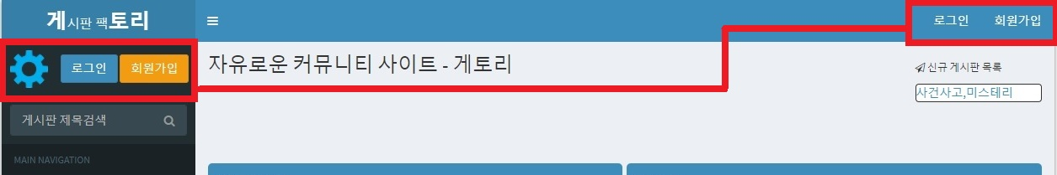

게토리 사이트에 왼쪽 메뉴 상단이나 오른쪽 상단에 로그인과 회원가입 버튼이 있습니다.

클릭클릭!

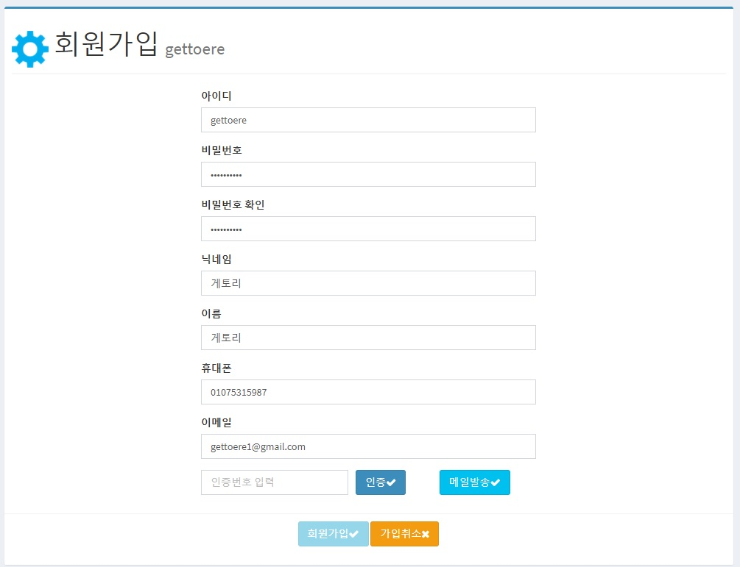

아이디와 사용자의 정보를 기입해 준 뒤에 이메일 인증을 해야만 회원 가입 버튼이 활성이 됩니다.

메일 발송 클릭!!

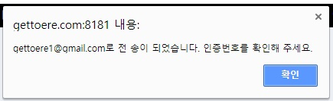

메일이 제대로 왔나 살펴 볼까요?

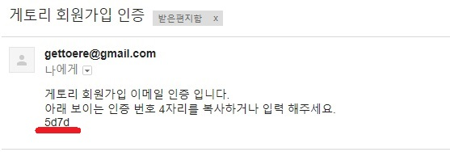

게토리 회원가입 인증 메일이 정상적으로 왔습니다.

메일이 오지 않았다면 메일 확인을 하신 뒤에 다시 발송 버튼을 눌러주세요.

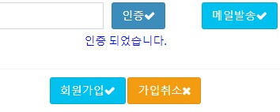

인증 번호를 입력하셨다면 인증 버튼을 눌러주세요.

위 이미지처럼 인증이 되었다는 문구가 나오면 회원가입 버튼이 활성이 됩니다.

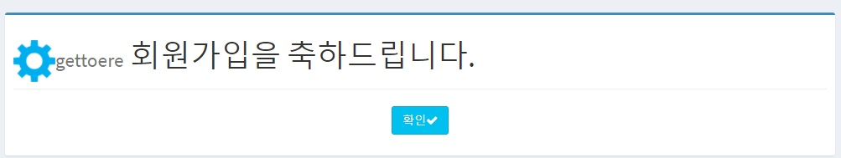

짝짝짝!! 게토리의 회원이 되신 것을 축하드립니다.

다음엔 나의 게시판을 만드는 방법을 알려드리겠습니다.

1. **나의 게시판 만들기**



먼저 게시판을 개설하기 전에 로그인을 하셔야 합니다.

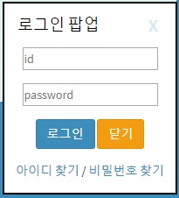

아이디와 비밀번호를 입력한 뒤에 로그인 버튼을 눌러주세요.

로그인이 되지 않는다면 위 이미지 아래에 있는 아이디찾기/비밀번호찾기를 클릭!

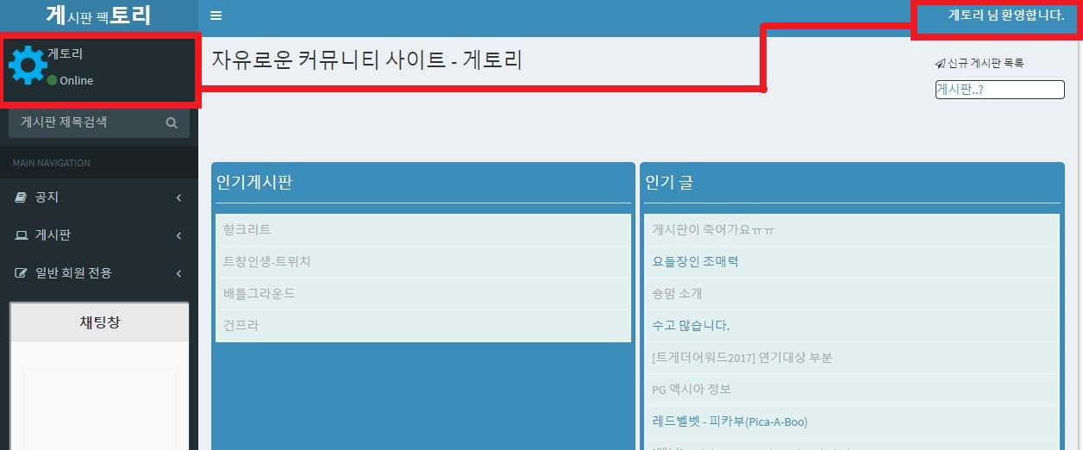

로그인이 정상적으로 되었다면 사이트 화면 상단에 닉네임이 나타나는 걸 보실 수 있습니다.

이제부터 나의 게시판을 만들 준비가 완벽하게 되었습니다.

사이트 왼쪽 메뉴에 일반회원전용을 눌러볼까요?

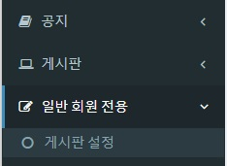

일반 회원 전용 메뉴에 게시판 설정이란 이름이 있습니다.

이 메뉴는 이제 게시판을 개설도 하며, 게시판을 수정도 할 수 있는 곳입니다! 클릭클릭!

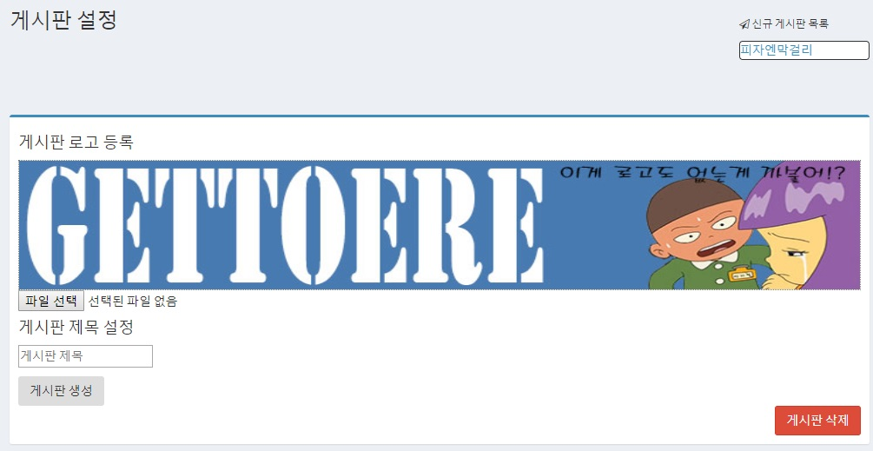

게시판의 이름을 작성해 주시고 로고 이미지를 가져와 게시판을 생성 할 수 있습니다.

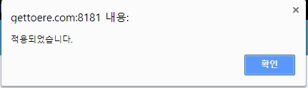

게시판이 정상적으로 생성 되었다면 위 이미지처럼 알림이 뜨게 됩니다.

게토리 게시판 만들기 끝! 다음엔 관리 방법에 대해 알려 드리겠습니다.

참 쉽죠?

1. **게시판 관리 방법**

게시판을 개설하게 되면 사이트 왼쪽 메뉴가 달라진 것을 볼 수 있을 겁니다.

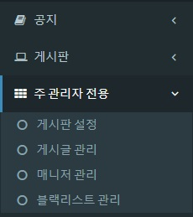

‘일반 회원 전용’이 ‘주 관리자 전용’ 으로 바뀐 것이 보이시나요?

이제 정말 자신만의 게시판이 만들어 진겁니다. 축축!

이제 메뉴 순서대로 관리 방법에 대해 알려드리겠습니다.

**3-1 게시판 설정**



게시판 설정은 앞에 게시판 생성 방법에 대해 기재 되어있듯이 같은 방법으로 수정을 할 수 있습니다.

더 이상 관리가 힘들거나 삭제를 하고 싶으시다면 2가지 방법이 있습니다.

첫번째 : 다른 유저에게 게시판을 양도

두번째 : 게시판 설정에 오른 쪽 하단에 있는 게시판 삭제버튼을 클릭!

게시판 양도에 대해선 3-3에 더 자세한 설명을 해드리겠습니다.

**3-2 게시글 관리**

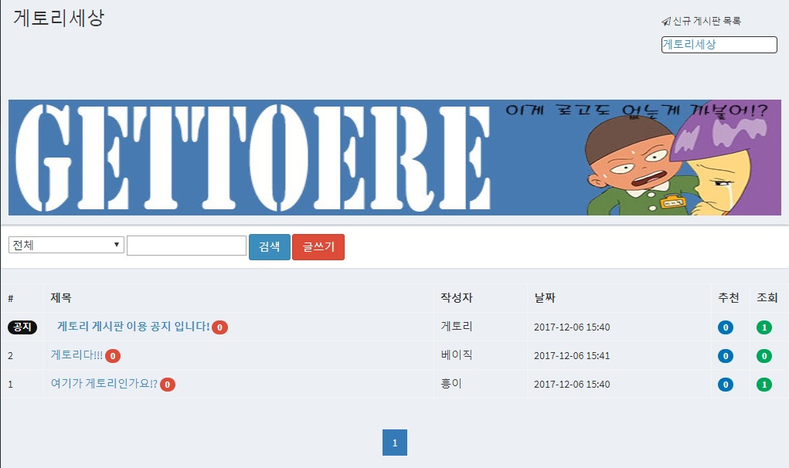

나만에 게시판이 생겼습니다! 관리자도 글을 쓸 수 있지만 무엇보다

공지글도 쓸 수 있는 특권이 있지요! 멋지네요.

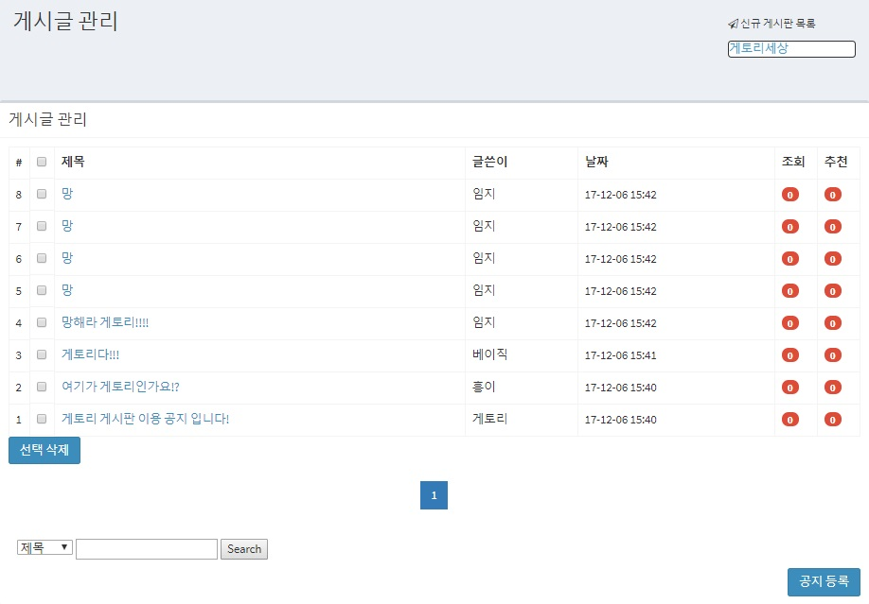

게시글 관리 페이지를 왔습니다! 나쁜 유저가 도배와 비난을 하고 있군요.

이 곳에선 게시판에 글을 글쓴이의 동의 없이 삭제를 시킬 수 있습니다. 삭제 하실 땐 특히나 주의 해서 하셔야겠죠?

3-4 블랙리스트 관리에서 위 이미지에 나쁜 유저를 응징해 봅시다.

**3-3 매니저 관리**

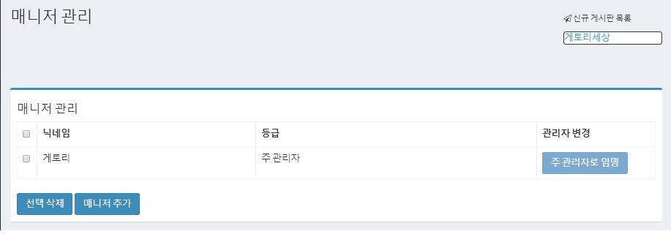

이곳에서는 관리자를 양도를 할 수 있고, 부 매니저를 임명 할 수도 있고 삭제 있습니다.

부매니저를 추가해 봅시다.

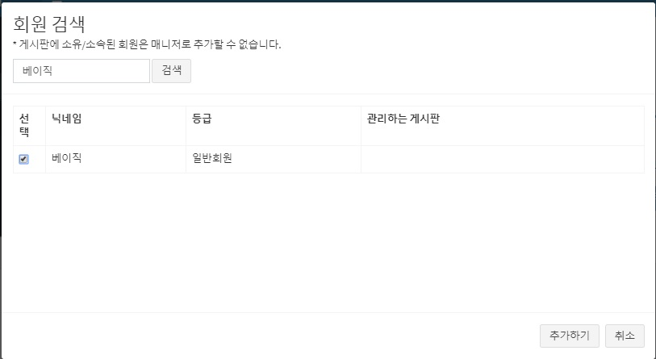

저는 이분이 좋더라구요.(수줍)

부매니저로 추가하기

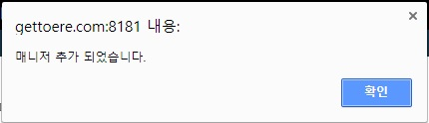

확인!!

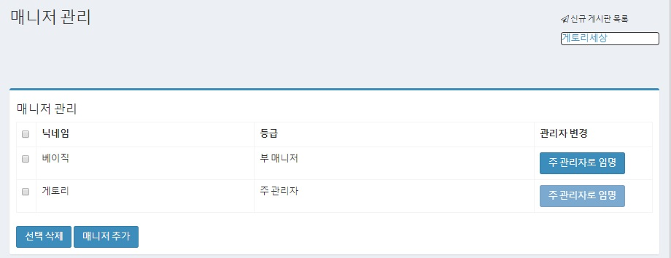

이렇게 게시판에 관리자는 2명이 되었습니다.

부매니저의 권한은 주 게시글 관리, 블랙리스트 관리를 주관리자와 동일하게 사용 할 수 있습니다. 또한 부매니저를 탈퇴할 수 도 있지요.

**3-4 블랙리스트 관리**

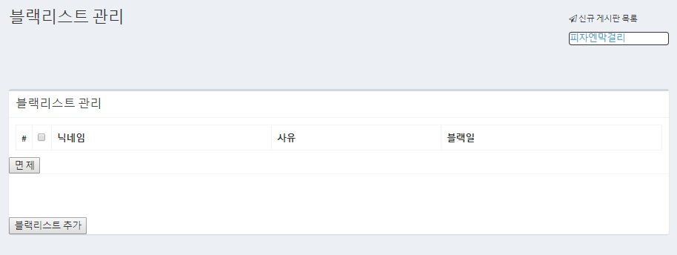

이곳에선 게시판에 욕설이나 비난 또는 주제에 맞지 않는 글들로 인해 피해가 커지는 것을

방지하기 위해 블랙리스트를 추가해 게시판 이용을 못하게 하는 곳입니다.

블랙리스트 추가 클릭!!

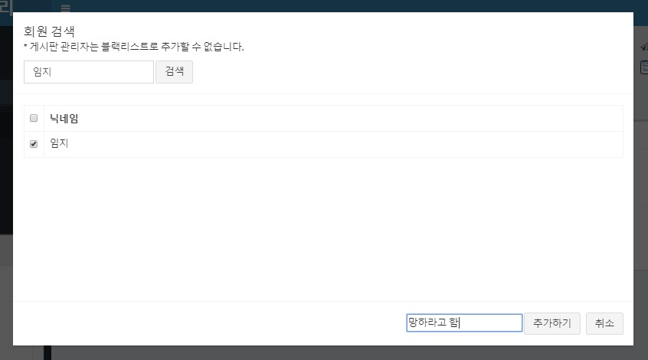

게토리 게시판을 망하라고 했던 사용자를 블랙리스트로 추가해 줍니다.

닉네임을 검색한 뒤 체크를 해주고 오른쪽 하단엔 블랙 사유를 적어주시면 됩니다.

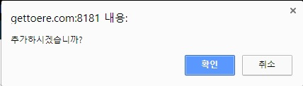

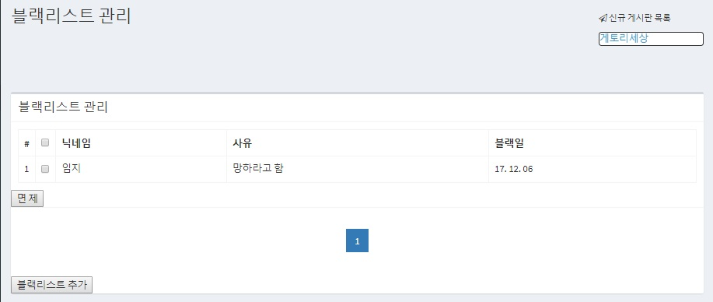

여기까지 블랙리스트 추가 완료된 모습입니다.

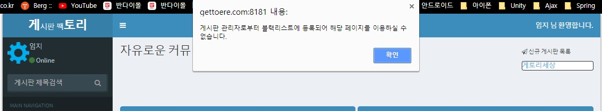

이제 더 이상 ‘임지’ 사용자는 게토리 게시판을 이용 할 수 없게 되었습니다.

1. **인기게시판이 되는법**

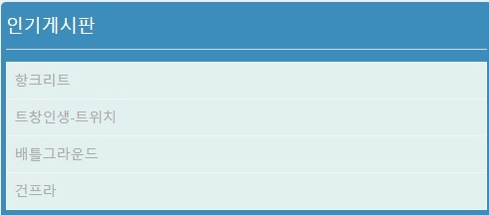

인기 게시판이 되는법! 아주 간단합니다. 매일 새로운 게시글이 일정량 생겨나고

자신의 게시판에 게시글이 추천을 받아 인기글이 된다면 바로 메인 화면 인기게시판 목록에

띄울 수 있게 됩니다.

1. **게시판이 죽어가고 있어요**

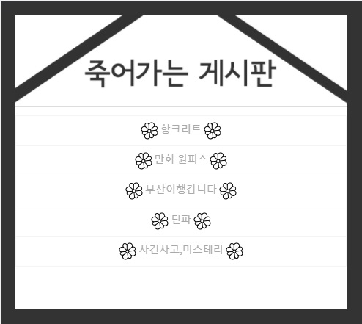

게시판이 죽어간다고 해서 포기하시면 안됩니다.

일주일 안에 게시판 활동이 다시 활발해 진다면 다시 정상적으로 돌아오게 됩니다.

하지만 활동없이 계속 이대로 간다면 게시판이 정지되며 사용 할 수 없게 되니 주의 하셔야 해요.